实训日志
学校：云南经济管理学院 | 专业：虚拟现实技术 | 学号：20231034012
日期：2026.07.08 | 星期：星期三 | 姓名：王阳
一、当日课程主要内容
今天课程从Python语言的基本概念讲起。Python是1989年由Guido van Rossum开发的，1991年发布第一个版本。作为解释型语言，它逐行执行代码，支持跨平台，动态类型，开源。用途覆盖数据分析（numpy、pandas）、后端开发（Django、FastAPI、Flask）、机器学习和深度学习等方向。
接着讲了print()函数，格式是print("内容")，用来在控制台输出。注释分单行（#）和多行（"""或'''），多行注释不支持嵌套。
Python用缩进表示代码层级，一般4个空格，层级开始前用冒号结尾。标识符由字母、下划线、数字组成，不能以数字开头，不能和保留字重名。保留字可以通过keyword模块的kwlist属性查看。
变量部分，Python是弱类型语言，变量不需要声明类型直接使用。数据类型包括整型（int）、浮点数（float）、字符串（str）、字节串（bytes）、布尔值（bool）。type()函数可以查看变量类型。整型不区分长短，可以任意大。浮点数支持科学计数法（如4.89e5）。字符串用引号包围，长文本用三引号。字节串用b前缀或bytes()创建。布尔值True等于1，False等于0。
input()函数接收用户输入，返回值是字符串类型。基本运算符包括加减乘除、取整（//）、取余（%）、幂运算（**）。字符串用*是复制，用+是连接。还有增强运算符（+=、-=等）和比较运算符（>、<、==、>=、<=、!=、is、is not）。
流程控制讲了if、if-else、if-elif-else三种条件判断，以及for循环和while循环。for循环配合range()函数可以生成数字序列，range支持三种参数形式。while循环在条件为真时重复执行代码块。
数据结构部分讲了列表（有序可变）、元组（不可变）、字典（键值对）。列表用[]或list()创建，支持索引访问、切片、append/insert/extend/remove/pop/clear等操作。元组用()或tuple()创建，只能访问不能修改。字典用{}或dict()创建，通过get()或[]获取值，通过[]修改值。
二、当日课程收获
今天最大的收获是理清了Python的数据类型体系。之前一直搞不清整型和浮点数在Python里怎么区分，现在知道用type()就能查。
列表的方法操作之前只会append，今天把insert、extend、pop、remove都过了一遍。特别是pop按索引提取、remove按值删除这个区别，之前老搞混。
range()函数的三个参数形式（start, end, step）也是今天才真正搞明白的。之前用for循环都是照着抄，不知道还能设步长。
字节串和字符串的区别也是个新知识点——字节串存的是二进制原始数据，字符串存的是字符，两者通过encode和decode互相转换。
三、当日课程感悟
说实话，之前一直觉得Python简单，今天系统学下来发现细节比想象中多。比如字节串和字符串的区别，之前完全没概念，现在知道字节串存的是二进制原始数据，字符串存的是字符。整型在Python里可以无限大这个设计，跟以前学的C语言完全不一样，不用操心溢出的问题，挺方便的。
今天的知识点基本还是在打基础，没有涉及开发。老师讲课节奏比较清楚，照着敲一遍基本能理解。
总的来说，是比较充实的一天 ，还是比较期待接下来正式开始搭Agent架构。
四、当日课堂作业
1. 使用print()函数输出个人基本信息（姓名、年龄、爱好）
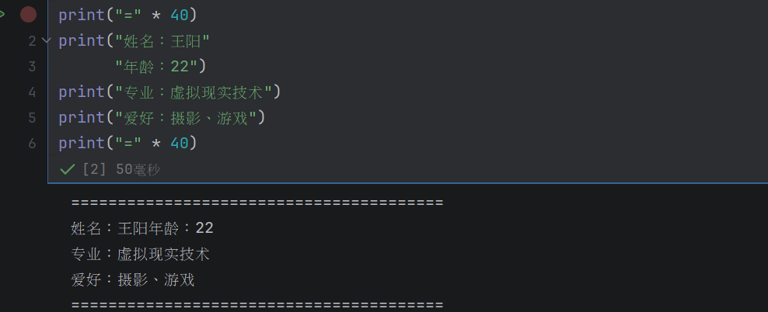
2. 定义不同数据类型的变量（整型、浮点数、字符串、布尔值），并用type()查看类型
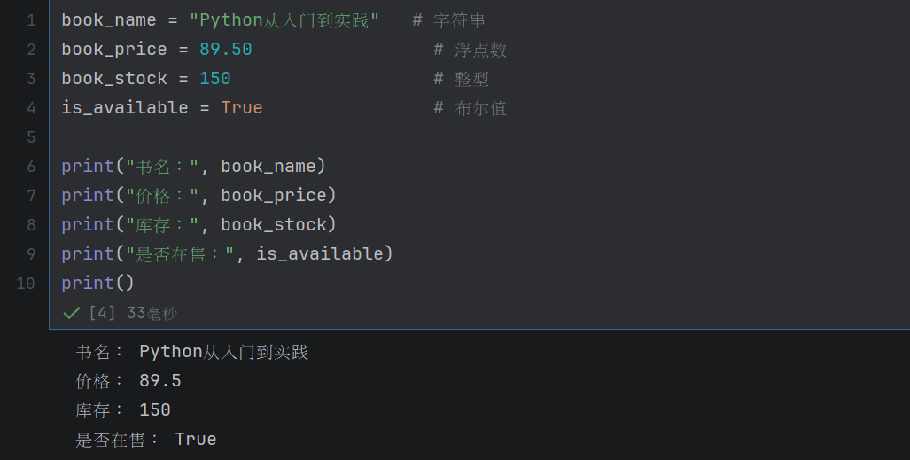
3. 编写if-elif-else条件判断：输入成绩，判断等级（优秀/良好/及格/不及格）
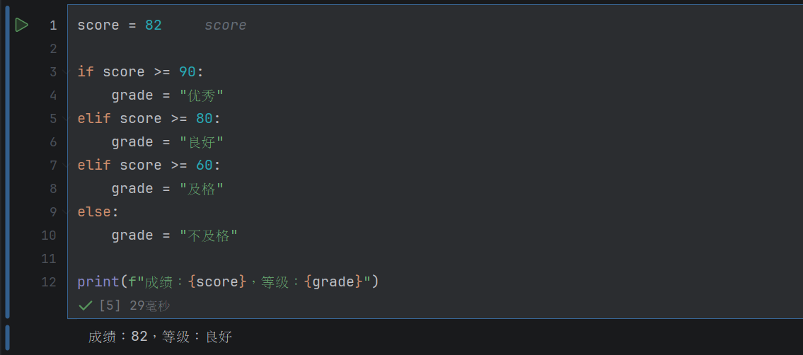
4. 使用for循环
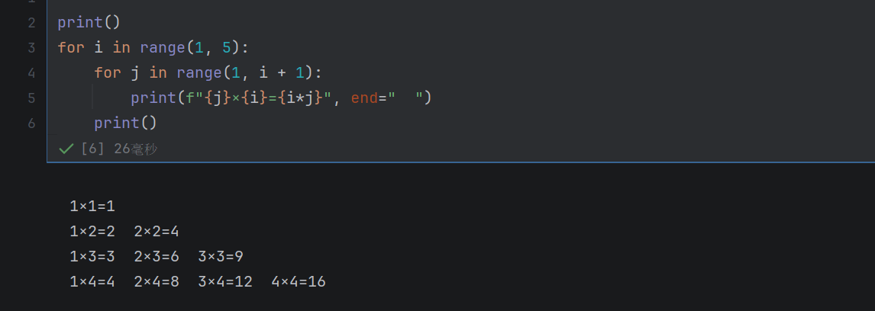
5. 创建一个列表，进行添加、插入、删除、切片操作
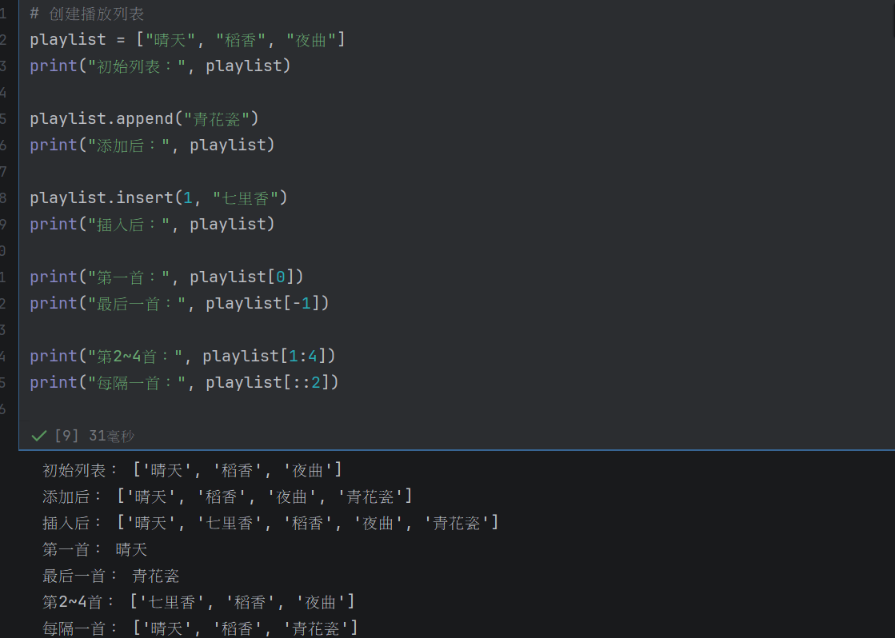

6. 创建一个字典，存储学生信息，并通过get()和[]两种方式访问值